A párhuzamosság osztályozása és szintjei. A hardver és szoftver szintű párhuzamosítás. Utasítás-, szál-, folyamatszint. Ütemezési politika. Adat és funkcionális párhuzamosság. A többmagos processzorok kialakulása.
Párhuzamosság osztályai és szintjei:
• Párhuzamosság
• rendelkezésre álló párhuzamosság a programokban rejlő, de nem feltétlenül kihasznált
• hasznosított párhuzamosság
• Rendelkezésre álló párhuzamosság
• funkcionális párhuzamosság a feladatmegoldás logikájából következő párhuzamosság • adatpárhuzamosság olyan adatszerkezet használatából adódik, amelyek elemein a feladatmegoldás során a műveletek párhuzamosan elvégezhetők
Adatpárhuzamosság:
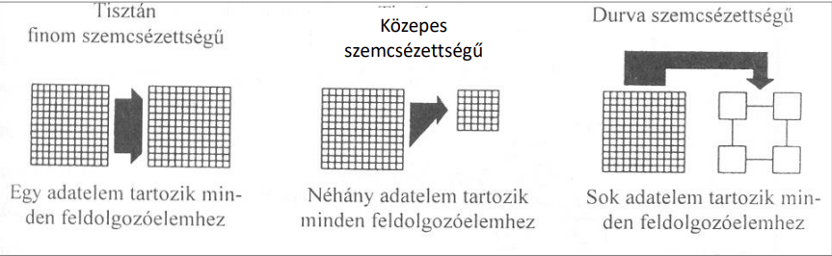

CPU és GPU
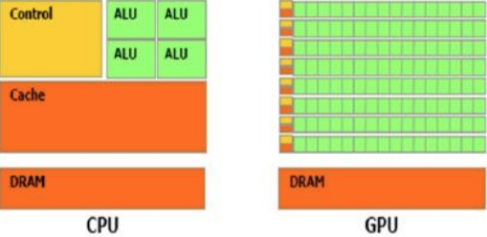
A memória elérés a CPU-nál mondhatni a leglassabb művelet. A cache elérése gyors, viszont mérete csak pár MB, és nagyon drága. GPU-nál a gyors memória-elérés megvalósítása jóval olcsóbb és gazdaságosabb. A GPU SIMT (Single Instruction Multiple Thread) architektúrájának köszönhetően egyetlen utasítás folyamot több szálon tud végrehajtani. Ez azt jelenti, hogy ugyanazt az utasítást több 10.000 szálon tudja párhuzamosan végrehajtani.
Funkcionális párhuzamosság
• Program az utasítások rendezett halmaza, végrehajtható állomány, amely a háttértárolón helyezkedik el.
• Folyamat (process vagy task) a végrehajtandó feladat, amellyel az operációs rendszer mint egységnyi megbízással foglalkozik, hozzárendeli a végrehajtáshoz szükséges erőforrásokat (memóriatartomány, processzoridő)
• Szál (thread) kisebb, önálló egységként kezelhető utasítássorozat a folyamaton belül, amely más szálakkal párhuzamosan vagy konkurensen hajtható végre. Egyazon folyamathoz tartozó szálak ugyanazokon az erőforrásokon osztoznak. Finomabban szemcsézett, mint a folyamat.
• Utasítás (instruction) egy adott szinten értelmezett művelet kódja
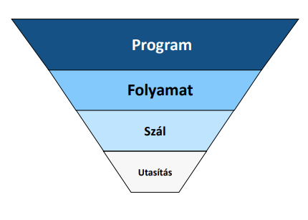

A párhuzamosság mértéke Szemcsézettség
• Durva szemcsézettség – az adott program túlnyomó részének végrehajtása a programrészek közötti kevés kommunikációval vagy teljesen kommunikáció nélkül pl. banki tranzakciós feldolgozó rendszerek
• Közepes szemcsézettség – egy program egyes részeinek párhuzamos végrehajtása, ciklusszint vagy eljárásszint funkcionálisan párhuzamos programok
• Finom szemcsézettség – a program egészének utasításszinten párhuzamos végrehajtása, futószalag és adatpárhuzamos programok

Folyamat létrehozása
• PCB (Process Controll Block) folyamatleíró tábla, amely tartalmazza a folyamat életciklusa alatt szükséges információkat
• folyamat azonosítója
• tulajdonosa
• állapota
• hozzárendelt címtartomány
• implementációfüggő, folyamat specifikus információ, ami a memóriakezeléshez vagy az ütemezéshez szükséges
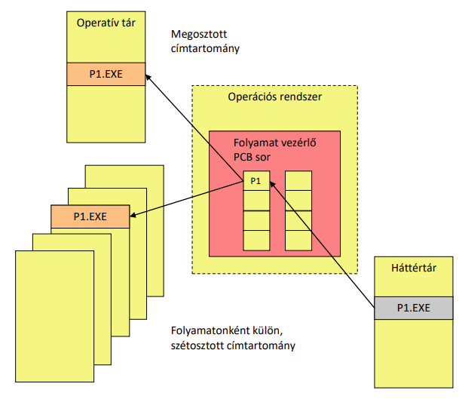
Folyamat (Task, Process)
• A folyamatok életciklusa
• folyamat létrehozása
• folyamatleírás összeállítása
• a címtartomány kijelölése és hozzárendelése
• a program betöltése a kijelölt címterületre
• a folyamatleírás átadása az ütemezőnek
• folyamat végrehajtása ütemezése az ütemezési politikának megfelelően
• futásra kész állapot
• futási állapot
• várakozó vagy blokkolt állapot
• folyamat befejezése
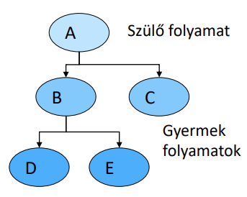
Folyamat modell:
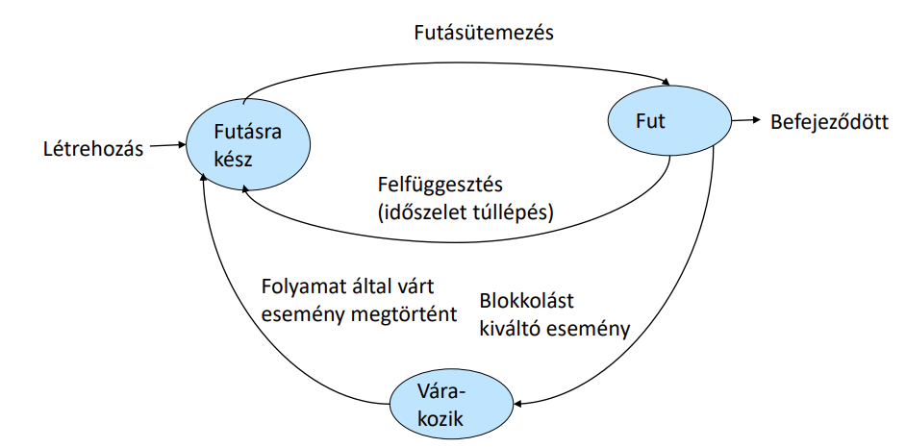
Folyamatszál alapú modell
• TCB (Thread Controll Block) szálvezérlő blokk
• finomabb szemcsézettsége révén a szálak használata nagyobb fokú párhuzamosítást tesznek lehetővé
• a szálak létrehozása, a szálak közötti kommunikáció, a szálcserék kevésbé időigényes műveletek, mert a folyamaton belül ugyanazon erőforrásokat használják
• a szálak alapállapota
• futásra kész
• futó
• várakozó vagy blokkolt állapot
• kiegészítő állapotok egyes operációs rendszerekben
• inicializált
• befejezett
• félreállított
• átmeneti (speciális erőforrásra várakozik)
• Szálkezelés
• ütemezés az ütemezési politika szerint
• állapotátmenetek kezelése az állapot-átmenet diagramnak megfelelően
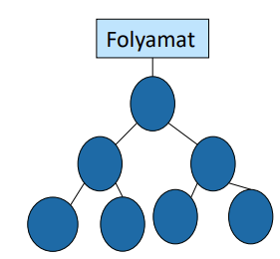

Folyamatok és szálak a programnyelvekben
• Szálak létrehozása és befejezése
• nem szinkronizált létrehozás és befejezés
• CREATE_PROCESS, START_PROCESS, CREATE_THREAD, START_THREAD
• nem szinkronizált létrehozás és szinkronizált befejezés
• FORK, JOIN
• szinkronizált létrehozás és befejezés
• COBEGIN, COEND
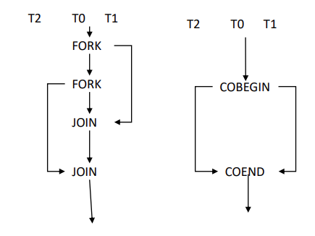

Konkurens ütemezési politika
• Cél • hatékony kiszolgálás
• nagyobb áteresztőképesség
• kisebb válaszidő
• Megszakítási szabály
• az aktuális kiszolgálás nem szakítható meg
• az aktuális kiszolgálás megszakítható
• időosztásos
• prioritásos
• Kiválasztási szabály bizonyos jellemzők (prioritás, beérkezés időpontja, stb) alapján dönt a kiszolgálás sorrendjéről
• prioritási érték kiszámítása
• a legmagasabb prioritású ügyfél kiszolgálása
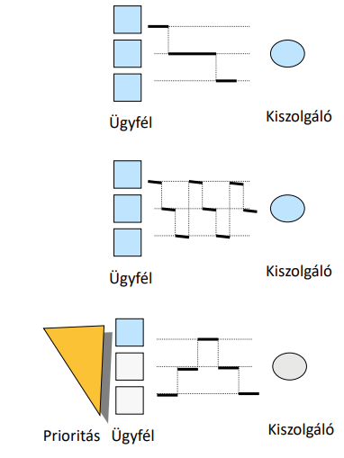
Funkcionális párhuzamosság szintjei
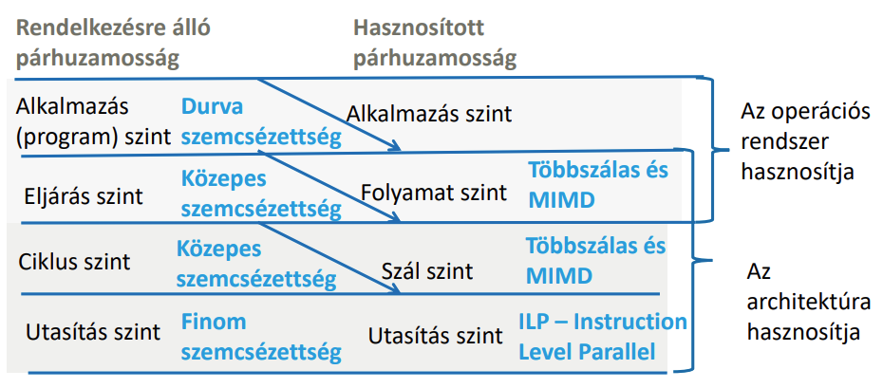

A műveletvégző egység és a vezérlő egység kapcsolata. A belső sinrendszer. Az órajel és a vezérlés ütemezése.
Szekvenciális mikroarchitektúra
Egy adat-feldolgozó rendszer funkciója, hogy az input adatok A halmazát transzformálja az output adatok B halmazába. B= f(A) Az adatok az operatív tárban helyezkednek el. Az adatfeldolgozást a CPU (Central Processor Unit) végzi, amelyet program vezérel, amely ugyancsak az operatív tárban található. A CPU belső architektúráját mikroarchitektúrának, a processzor környezetét makroarchitektúrának navezzük. A CPU-t feloszthatjuk
• egy ALU-ra (Arithmetical Logical Unit) vagy műveleti egységre (adatfeldolgozó részre) és
• egy vezérlőegységre CU (Control Unit) (programvezérlő részre)
• a regiszterek halmazára.

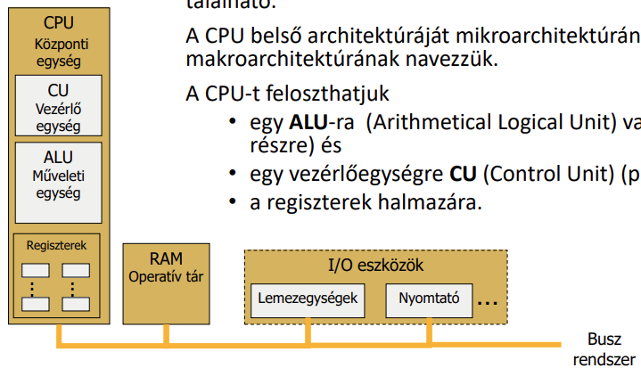
A mikroarchitektúra szintű fizikai architektúra
• műveletvégző egység (ALU – Arithmetical Logical Unit)
• vezérlő egység (CU – Control Unit)
• belső buszrendszer
• általános célú regiszterek
• speciális célú regiszterek
• programszámláló regiszter (PC – Program Counter)
• címregiszter (MAR – Memory Address Register)
• adatregiszter (MDR- Memory Data Register)
• akkumulátor (AC)
• utasítás regiszter (IR – Instruction Register)
• állapotregiszter (PSW Processor State Word)
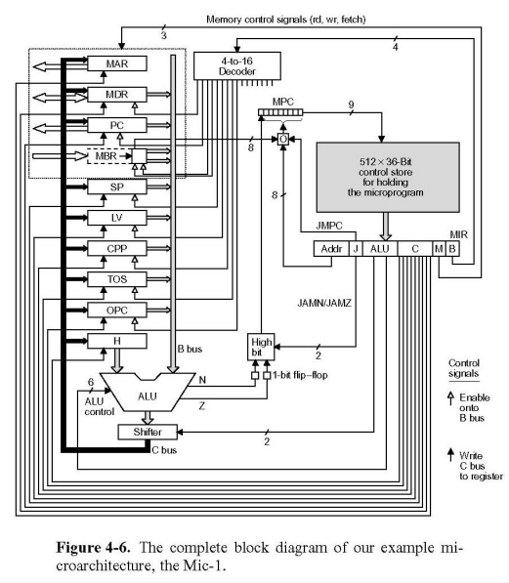

A műveletvégző és a vezérlő egység kapcsolata
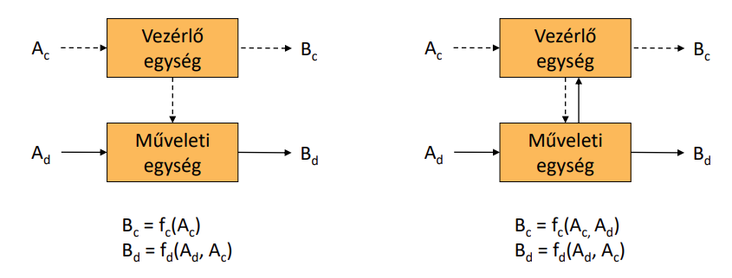
Ha a vezérlőegység logikai áramkörökből áll, és így az f c alapvetően állandó, akkor a rendszert huzalozottnak hívják. Ha pedig az f c megvalósítása memóriában tárolt vezérlési információkkal történik, és a vezérlési funkciók inkább szoftver, mint hardver úton valósulnak meg, akkor mikroprogramozott vezérlésről beszélünk.
Szinkron ütemezés
A szinkron vezérlésű processzor külső és belső órajellel (CLK) rendelkezik. Ezt egy elektronikus áramkör, az órajel generátor állítja el, amely rendszeres és pontos időintervallumonként elektronikus impulzusokat generál, ennek az időtartama a ciklusidő (T), mértékegysége [s]. Az órajelet nem a ciklusidővel, hanem annak reciprokával, az órajel frekvenciával (f) jellemezzük, mértékegysége [1/s= Hz]. Minden műveleti lépésnek egy óraimpulzusra kell kezdődnie. Ez viszonylag egyszerű processzor felépítést jelent, de a hátránya, hogy nem minden művelet igényel ugyanolyan hosszú időt, hiába fejeződött már be az előző művelet, a következő addig nem kezdődhet meg, amíg a következő óraimpulzus nem érkezik meg. A ciklusidőt az ütemezett leghosszabb adatút össz-késleltetéséhez kell szabni. Amennyiben több párhuzamos és késleltetésében jelentősen különböző adatutat kell a vezérelni, célszerű az órajel ütemet több ciklusra (C) felosztani. Ezért jön létre a processzor külsőnél nagyobb frekvenciájú belső órajele. A hátránya ellenére a minden mai processzor ilyen.
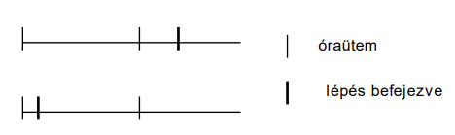

Aszinkron ütemezés
Az aszinkron vezérlésnél a következő lépés akkor kezdődik, amikor az előző befejeződött. Ez kiküszöböli a processzornak a következő órajelre való várakozását, következésképpen a processzor működési sebességének növekedését kell, hogy maga után vonja. Ez úgy valósítható meg, hogy egy külön logikai áramkört építenek be, amely érzékeli minden esemény végét. Hátránya:
• a külön áramkör az aszinkron processzort drágábbá teszi
• az esemény végének az érzékelése bizonyos időt igényel, és ez csökkenti a szinkron processzorhoz viszonyított időmegtakarítást. Az aszinkron üzemmódú CPU egyébként általában gyorsabb működésű lenne, de bonyolultabb és drágább, mint a szinkron üzemmódú, ezért nem használják.
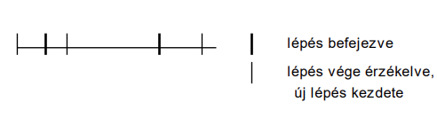
Belső sínrendszer
A számítógépekben, hogy megfelelő sebességgel működjenek, párhuzamos adatáramlást kell biztosítani. Ennek érdekében megfelelő számú vezeték (vonal) szükséges a kapcsolatok kialakításához. Ezt a bizonyos közös tulajdonságokkal rendelkező vezetéknyalábot, úgynevezett dedikált vezeték köteget hívják sínnek vagy busznak. A sín funkcionálisan • adatsínre • címsínre és • vezérlősínre osztható. A számítógépen belül a sínrendszer nem csak a processzor és más, a processzoron kívüli eszközök összekötésére szolgál, hanem magán a processzoron belül is kialakítottak egy belső sínrendszert. Ennek megfelelően megkülönböztetünk: • belső sínrendszert és • külső sínrendszert. A belső sínrendszer esetében a vezérlésre szolgáló vezetékek nem szerepelnek a sínrendszer részeként, mivel a vezérlés módjából adódóan az nem különül el önálló rendszerként.
Kapcsolópontok
A sín nem megosztható eszköz. Egy sínen egy időben csak egy adó lehet. Ha két adó működik, a bitek ütköznek. Egy sínre több egység kapcsolódik. A rávezető és az onnan elvezető vonalban van egy-egy kapcsoló, melyek feladata: egy időben az adatúton csak egyetlen egy eszköz lehet nyitva. A kapcsoló nem passzív, hanem egy aktív eszköz, egy tranzisztor. A kapcsoló három állapotú – 0 – 1 – Z, nagyimpedanciás, amikor adat nem folyhat át rajta. A regiszter output kapuja képes arra, hogy a regisztert elektronikusan lekapcsolja az adatútról, vagy pedig 0-át vagy 1-et helyezzen az adatútra. Mivel ez három lehetőséget támogat, az ilyen kaput három-állapotú (tri-state) kapunak nevezzük. Önálló inputvezérlés is van, ami lehetővé teszi, hogy a regiszter elektronikusan le legyen kapcsolva az adatútról, illetve az adatútról 0-át vagy 1-et fogadjon. A kapcsolópontok általában a regiszter részét képezik.
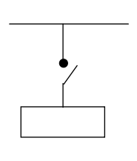
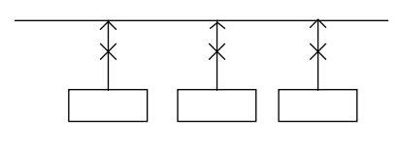

Point-to-pointvagy dedikált sínrendszer
Minden szükséges információ átvitel számára ebben az esetben dedikált sín biztosított. Az ilyen adatátviteli mód előnye, hogy sok adatátvitel történhet párhuzamosan, így ez a tendencia vezet a gyors CPU felé. A hátránya viszont, hogy igen drága lenne valamennyi sín biztosítása, a duplex kapcsolatok száma n(n-1) ~ O(n2 ) az eszközök számával négyzetes arányban növekszik. Egy egyszerű CPU esetében, mely csupán egyetlen felhasználói regisztert ismer, az akkumulátort, összesen tíz sínnel, nevezetesen • négy címsínnel és • hat - utasítást és operandust továbbító adatsínnel kell rendelkeznie. Nyilvánvaló, hogy amennyiben több regiszter érhető el számunkra és több utasítást biztosítunk, akkor több sínre van szükségünk. Ha tanulmányozzuk egy gépi utasítás műveletéhez szükséges átviteleket, kiderül, hogy az átvitelek többsége logikailag nem történhet párhuzamosan még akkor sem, ha ezt a lehetőséget fizikailag biztosítjuk. Következésképpen a CPU belső sín szervezésénél egy teljesen dedikált vonalú szervezés gyakorlatilag sohasem használatos
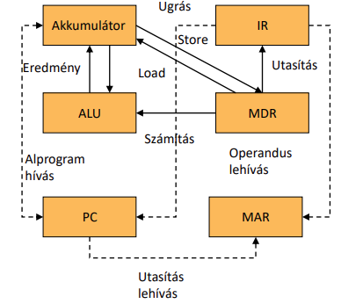
Közös sín vagy egysínes rendszer
A másik extrém esetként szemlélhetjük a közös sínrendszert. Valamennyi adatátvitel a közös sínen történik. Annak érdekében, hogy lehetővé tegyük az adatoknak az egyik regisztertől a másikhoz való áramlását, néhány logikai kapura (ki/be kapcsolóra) van szükség, amely lehetővé teszi, hogy egy időben csak a szükséges regiszterek egyike kapcsolódjon a sínre. A közös sínrendszer előnye, hogy igen olcsó, a hátránya viszont, hogy egy időben kizárólag egyetlen átvitel lehetséges. Így nincs lehetőségünk arra, hogy párhuzamos műveleteket végezzünk, következésképpen az ilyen típusú processzor lassú. A közös adat és címsín használata csak a nagyon egyszerű, célfeladatokra használt processzoroknál alkalmazott. Gyakorlati jelentősége már nincs is.
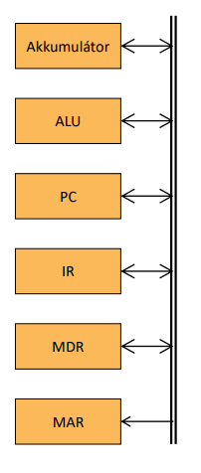
Kétsínes rendszer
Egyszerű megoldást ad a kétsínes rendszer, amely különválasztja az adat és címsínt. Ez általánosan elterjedt megoldás a processzorok körében.
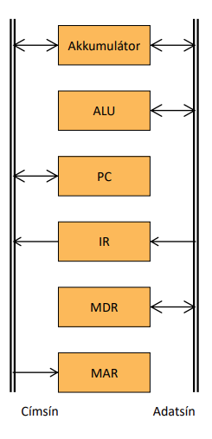

Háromsínes rendszer
Nagyobb teljesítményű processzorok esetében az átvitelek gyorsítása érdekében háromsínes rendszer kialakítása a célszerű, amelynél a címsín mellett külön adatsín van az írásra és az olvasásra. Ezzel a közel egyidejű írás és olvasás megoldható.
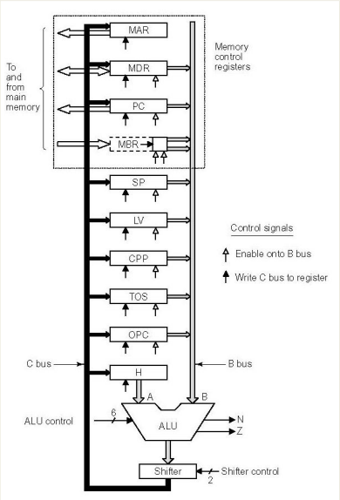

A fixpontos műveletvégző felépítése, az alapműveletek megvalósítása. Egybites összeadó (félösszeadó és teljes összeadó tervezése), n-bites párhuzamos összeadó. CLA célja és megvalósítása. Kivonás, műveletek negatív számokkal egyes és kettes komplemens kódban. A túlcsordulás kezelése. Fixpontos szorzási és osztási algoritmusok. Fixpontos multimédiás feldolgozás.

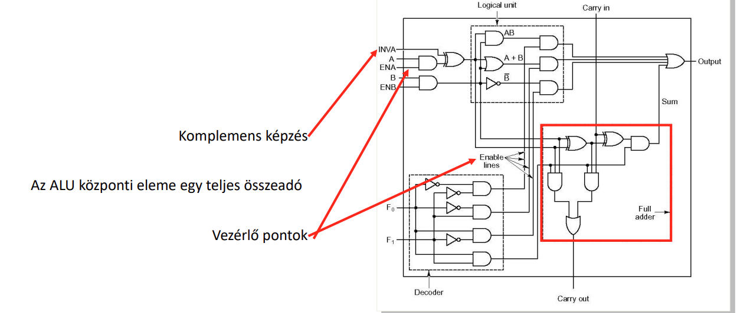

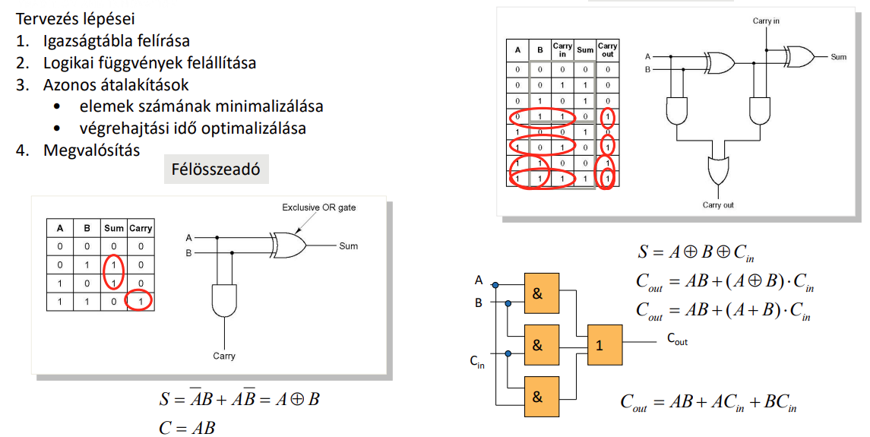

n-bites párhuzamos összeadó
A valamennyi n bit-párt szimultán módon összeadó áramkört párhuzamos összeadónak nevezzük. Egy egyszerű párhuzamos összeadót kialakíthatunk n db teljes összeadóból. Minden egyes teljes összeadó fokozat balról egy carry bemenetet tartalmaz.
Könnyen belátható, hogy a vázolt módon a párhuzamos összegzéshez annyi idő szükséges, amennyi idő alatt a legkisebb helyiértéken keletkező átvitel (carry) hatása el tud jutni a legnagyobb helyértékig. Az összeadandó számok változása után ugyanis az Si kimeneten mindig tranziens változás játszódik le, amíg minden egyes Ci-1 bemenet értéke nem állandósul. Ez a legnagyobb helyértéken következhet be legkésőbb. A legkedvezőtlenebb esetben ugyanis minden helyiértéken történhet változás a keletkező átvitel értékében.
A maximális összeadási időigény tehát nd, ahol d egy teljes összeadó fokozat időigénye. Láthatjuk, hogy nagy mennyiségű többlet-áramkörrel ugyanaz a probléma, mint a soros összeadónál, azaz az időszükséglet a bitek számával lineárisan nő.
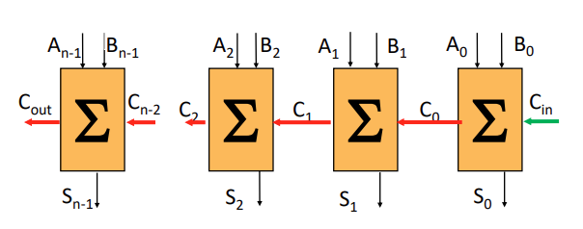
"Szimultán" átvitelképzés - carry look-ahead vagy rekurzív módszer
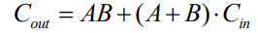
A carry tehát független az előző helyiértéken képződő carry-től, kizárólag a befolyó operandusoktól és a kívülről beérkező átviteltől függ. Mindent tehát előre ismerünk, hisz a mindhárom forrásadat előre ismert és az összeadás végrehajtása megkezdésekor már a rendelkezésünkre áll. AB bitcsoport = G Generate: a carry-t generáló bitcsoport A+B bitcsoport = P Propagate: a carry-t terjesztő bitcsoport
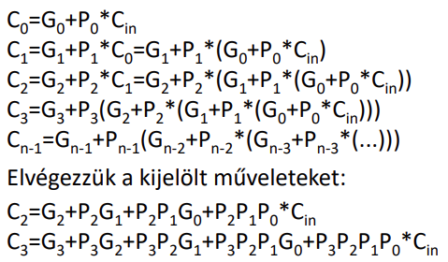
Akármennyire fejtjük is ki, mindig lesznek benne - szorzatok - azokat kell összeadni és ez együtt kettő kapumélység. Ehhez jön a P és G meghatározásához szükséges további kapumélység, tehát összesen 3 kapumélység, azaz a carry look-ahead

Mivel a carry -generáló egyenletek összetettsége a fokozatok számával nő, ezért gyakorlati megfontolásokból a carry -lookahead fokozatok száma kisebb nyolcnál
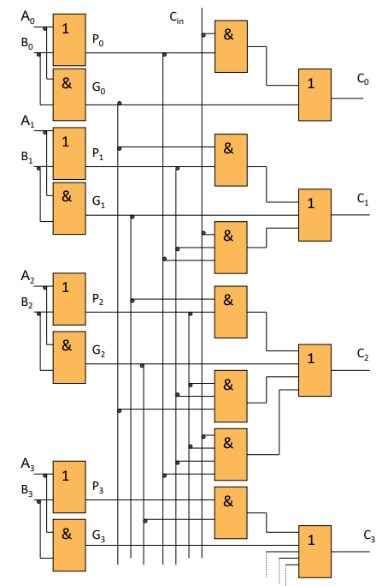
Az áramkör működésének lényege
A kép bal oldalán látható kapuk két fontos logikai jelet állítanak elő minden bitpárhoz (Aiés Bi)
- Gi (Generate - Generálás): Ha mindkét bemenet 1, akkor biztosan keletkezik átvitel (A + B). Ezt az ÉS (1) kapuk számolják.
- Pi (Propagate - Továbbítás): Ha legalább az egyik bemenet 1, akkor az áramkör "hajlandó" továbbadni egy korábbról érkező átvitelt (A + B). Ezt a VAGY (1) kapuk számolják.
Hogyan valósul meg a párhuzamosság?
A kép közepén és jobb oldalán látható bonyolultabb huzalozás és kapurendszer a Look-Ahead Logic. Ennek a lényege:
- Nincs várakozás: A C0, C1, C2, C3 kimeneti átvitelek nem egymásra várnak.
- Logikai kifejezések: Például a $C_1$ kiszámításához nem kell megvárni a C_0 tényleges értékét, mert a logikai kapuk már előre tudják: C1 = G1 + (P1 x G0) + (P1 x P0 x Cin).
- Fix késleltetés: Mivel minden átvitel kiszámítása fix számú kapun halad keresztül (függetlenül attól, hogy az első vagy a harminckettedik bitről van szó), az összeadás sebessége drasztikusan megnő.
Miért fontos ez az architektúrában?
Ez az áramkör az ALU (Aritmetikai-Logikai Egység) lelke. A többmagos processzorok korában is alapvető cél, hogy az egyes magokon belüli alapműveletek a lehető leggyorsabban, párhuzamosítva fussanak le. A CLA adder a hardveres szintű párhuzamosság egyik legszebb klasszikus példája: a logikai mélység csökkentésével növeli a sebességet.

Fixpontos kivonás
A kivonás művelete az összeadáshoz hasonlóan végezhető el, ha biztosítjuk, hogy a kisebbítendő helyére a nagyobb, a kivonandó helyére pedig a kisebb szám kerüljön. Ellenkező esetben ugyanis az eredmény nem lesz helyes, ha bitenként formailag helyesen is végezzük el a műveletet. A kivonás megkezdése előtt tehát a két számot össze kellene hasonlítani és ennek eredményétől függően kellene azokat beírni a megfelelő regiszterekbe.
Az aritmetikai műveleteket a számítógépben előjeles számok között kell végezni. Ezért az ismertetett eljárásokkal nagyon gyakran kellene komparálást végezni, és ettől függően összeadást vagy kivonást végezni.
Ennek elkerülésére célszerű az előjeles számokat olyan kódban ábrázolni, amely lehetővé teszi, hogy az aritmetikai alapműveleteket - így a szorzást és osztást is - az előjeltől függetlenül összeadási lépésekre vezessük vissza.
Ilyen kódok
• egyes komplemens
• kettes komplemens
• többletes kód

A negatív szám egyes komplemensének képzése a Trans egységgel történik. Az előjelbitet a többi bittel azonos módon kell kezelni, így az eredményben keletkezett előjelbit szintén helyesen jelzi az eredmény előjelét. Ha az eredmény negatív, akkor az előjelbitje 1 és az abszolút értéke az egyes komplemens képzés útján állapítható meg. 7 egyes komplemense, az előjelbittel együtt: 11000 (-7)

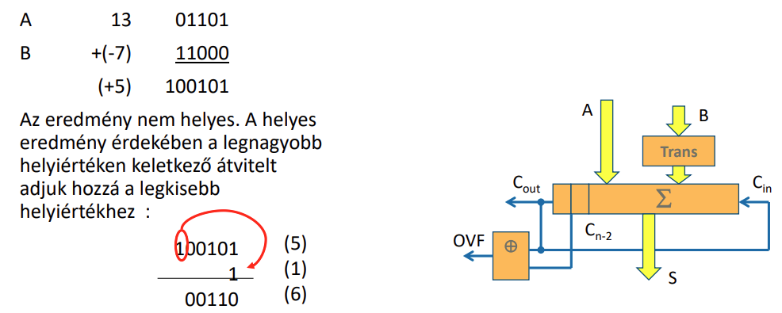

Túlcsordulás
Bármilyen is a számábrázolás, előfordulhat, hogy egy aritmetikai művelet eredményeként olyan számot kapunk, amely nem ábrázolható annyi helyiértéken, amennyi az adatszóban rendelkezésre áll. Ebben az esetben a kapott eredmény természetesen nem helyes, ezért ezt az ALU-nak jeleznie kell. Ezt a jelenséget túlcsordulásnak nevezzük.
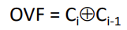
A legnagyobb helyiértékből kifolyó és a legnagyobb helyiértékbe befolyó carry XOR (kizáró VAGY) kapcsolata. A túlcsordulás jelzésére egy flag-et alkalmaznak. Amikor egy összeadási vagy kivonási művelet túlcsordulást eredményezett, megszakítás következhet be. A programozó feladata, hogy döntsön a szükséges intézkedésekről.
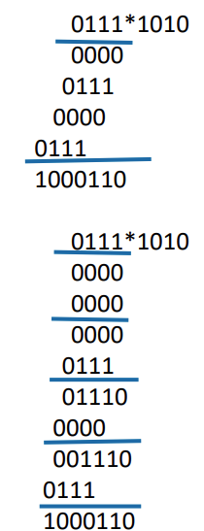
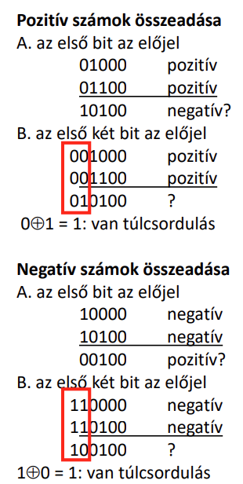

Bináris szorzási algoritmusok:
a) a szorzó legkisebb helyiértékű jegyével szorzunk, majd a szorzatot balra eltolva összeadjuk.
b) algoritmikusabb: ciklikusan ismételve a szorzást és a részletszorzatnak egy gyűjtővel való összeadását
c) amennyiben a szorzó LSB 0, nem adunk össze, csak léptetünk

Bináris szorzás időigénye:
A szorzás ciklusmagját annyiszor ismételjük, ahány jegye van a szorzónak. Hasonlítsuk össze a decimális és a bináris szám hosszát.
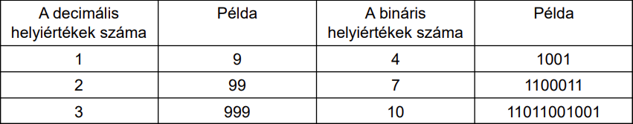
A 999-as szorzó binárisan tíz számjeggyel írható fel, így a ciklus három helyett tízszer fut, azaz több időt vesz igénybe. Ez rögtön rámutat a szorzás jelentős időigényére is, hisz elméletben annyi összeadást hajtunk végre, ahány egyes van a szorzóban, és annyi léptetést, ahány jegyű a szorzó.

Kettes komplemens:
A legkisebb helyiértéken az egyes hozzáadását a kettes komplemens képzésekor az összeadás művelettel együtt hajtjuk végre. Így a legnagyobb helyiértéken keletkező átvitelt nem kell visszacsatolni, és egy összeadás művelet megtakarítható.

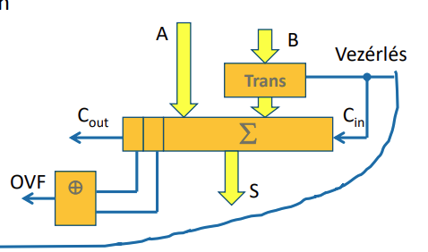
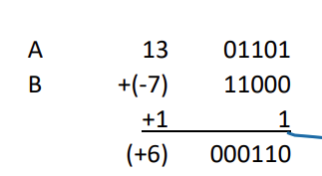
Az egyes komplemens-képzéshez képest két különbség:
– az egyes komplemens képzés helyett mindenütt kettes komplemens képzést kell alkalmazni;
– nem kell az eredményt átvitel-módosítással korrigálni.

Fixpontos szorzás/osztás
A szorzás és az osztás jóval komplexebb művelet, mint az összeadás és a kivonás. A végrehajtási idejük jóval hosszabb, mint az egyszerű összeadás. Ennek oka, hogy a megvalósításuk során az ALU-ban egy összeadási/kivonási - léptetési sorozat zajlik, amit a mai gépeken mikroprogram vezérel. A nagyteljesítményű gépeken hardver úton megvalósított szorzókat és osztókat használnak, hogy növeljék az aritmetikai műveleti sebességet. Mivel az ADD, SUBTRACT és SHIFT elérhető gépi utasítás formájában, ezért mind a szorzást, mind pedig az osztást meg lehet valósítani szoftver úton, program-eljárás segítségével is.
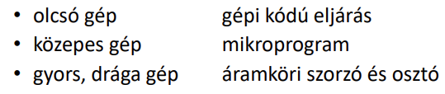
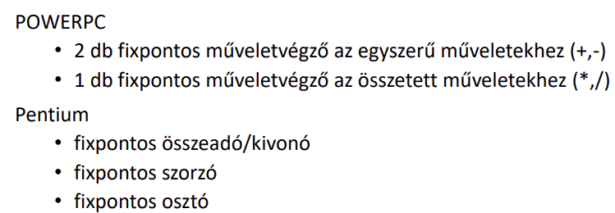
Fixpontos multimédia feldolgozás az” ALU” címu ppt-ben

: )

A lebegőpontos műveletvégző felépítése, az alapműveletek megvalósítása. Kerekítések, kivételek kezelése. Kombinált és dedikált aritmetikai egység. Lebegőpontos multimédiás feldolgozás.
Ez a másik fele annak a ppt-nek.

Korszerű mikroprogramozott vezérlőegység. Horizontális és vertikális mikroprogramozás. Mikroműveletek időzítése, a mikroutasítások végrehajtásának gyorsítása. A mikroprogramozott vezérlőegységek típusai, összehasonlításuk. A mikroutasítások szerkezete. A mikroutasítás hosszát meghatározó tényezők.
A vezérlés célja az utasítás-végrehajtás elemi lépései során az adatutak megnyitása vagy lezárása, állapotjelzők beállítása vagy törlése a vezérlőpontokra küldött megfelelő sorrendű jelek segítségével. A vezérlő egység (CU) feladata a processzor külső és belső vezérlő jeleinek előállítása.
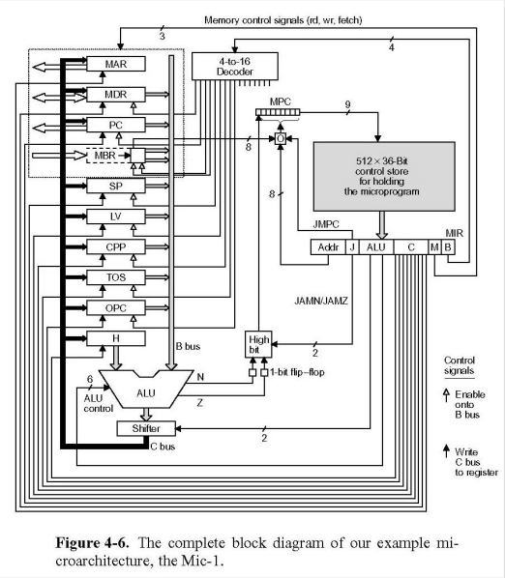

Mikroprogramozott vezérlőegység:
Mikroprogramozott vezérlésről akkor beszélünk, amikor egy-egy gépi kódú utasítás végrehajtásának vezérlésére programozott vezérlőegységet használunk fel. A vezérléshez felhasznált programot nevezzük mikroprogramnak, amelynek egy-egy utasítása a mikroutasítás. A vezérlőegység azon részét, amely a műveleti vezérlést oldja meg, ezekben az esetekben mikrovezérlő egységnek nevezik. A mikrovezérlő a mikroprogram végrehajtásakor, a program utasításai alapján vezérlőjeleket ad ki, amelyek a számítógép vezérlési pontjaihoz kapcsolódó elemi műveletek, tevékenységek engedélyezésére szolgálnak. Bonyolult utasítások végrehajtásának vezérlésére szolgáló mikroprogramok feltételes vezérlésátadó és eljáráshívó mikroutasításokat is tartalmaznak. A feltételes vezérlésátadó (ugró) utasításokhoz külső feltételek teljesülését is vizsgálhatja a mikrovezérlő egység. A mikroprogram egy firmware, azaz a hardverbe égetett program. Ha a mikroprogram RAM-ban helyezkedik el, elvileg cserélhető. Ezt formulavezérelt vezérlőnek nevezzük. Így ugyanazon hardveren másik utasításkészlet emulálható. Ez veszélyes művelet, ezért gyakorlatilag csak a fejlesztés fázisában alkalmazzák.

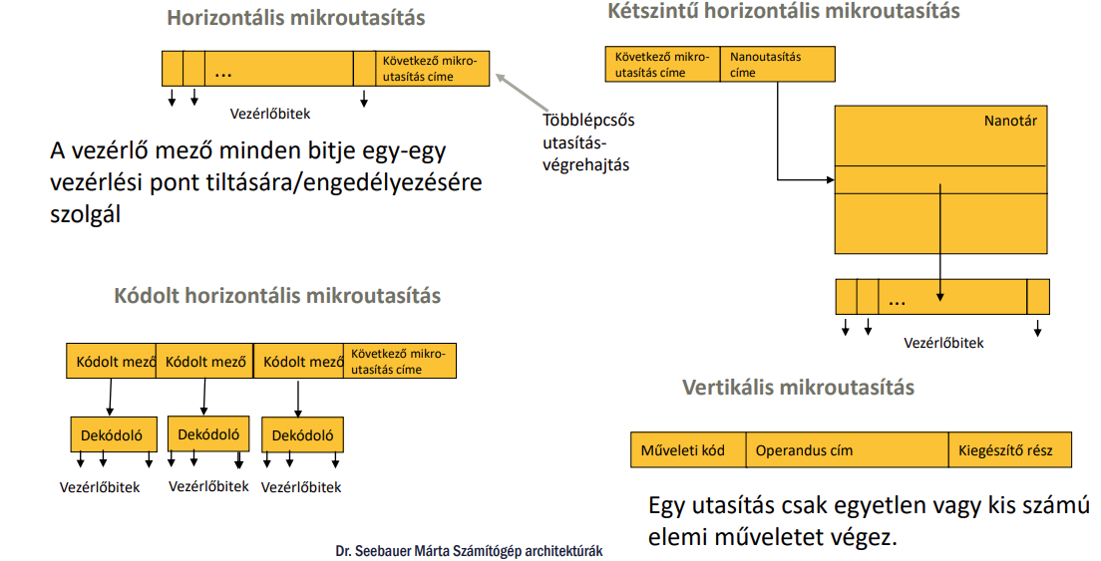
1. Horizontális mikroutasítás (Horizontal Microinstruction)
Ez a "legnyersebb" forma. Itt minden egyes bit a vezérlőmezőben közvetlenül egy-egy hardveres vezérlővonalat (kaput) kapcsol ki vagy be.
- Előnye: Nagyon gyors, mert nincs szükség dekódolásra, és több művelet is végezhető párhuzamosan.
- Hátránya: Nagyon hosszú (széles) utasításokat eredményez, ami sok memóriát fogyaszt.
2. Kódolt horizontális mikroutasítás (Encoded/Field-Encoded)
A memóriatakarékosság jegyében a biteket csoportokba (mezőkbe) osztják. Például, ha van 8 lehetséges műveletünk, nem 8 bitet használunk, hanem csak 3-at (2^3 = 8), és egy dekódoló (decoder) alakítja vissza a jeleket.
- Előnye: Rövidebb utasításszó.
- Hátránya: Kicsit lassabb a dekódolási idő miatt, és az egy mezőbe kódolt műveletek nem végezhetők el egyszerre.
3. Kétszintű horizontális mikroutasítás (Nanoprogramming)
Itt bevezetnek egy extra szintet, a Nanotár-at. A felső szintű mikroutasítás csak egy mutatót (címet) tartalmaz a nanotárba.
- Működése: Ha sok mikroutasítás ugyanazokat a vezérlőbiteket használná, akkor nem tárolják el őket ezerszer, hanem csak egyszer a nanotárban, és a mikroutasítás csak hivatkozik rá.
- Cél: Jelentős memóriamegtakarítás.
4. Vertikális mikroutasítás (Vertical Microinstruction)
Ez hasonlít leginkább a hagyományos gépi kódú programozáshoz. Tartalmaz egy műveleti kódot (Opcode) és egy operandus címet.
- Jellemzője: Egy utasítás csak egyetlen vagy nagyon kevés elemi műveletet végez el.
- Előnye: Nagyon rövid utasítások, könnyebb programozni.
- Hátránya: Alacsonyabb párhuzamosság, lassabb végrehajtás a horizontálishoz képest.
Mikroprogramozott vezéerlőegység:
A feltétel-kiválasztó mezőt a feltételes ugrást eredményező mikroutasítások esetén tesztelési célokra szolgáló külső feltétel specifikálására használják. A tesztelendő feltétel ugyanis általában egy (külső) feltétel-változó, amit az adatfeldolgozó egység generált. Abban az esetben, ha több ilyen feltétel létezik, egy feltétel választó almezőt képeznek a mikroutasításban, amely azt mutatja meg, hogy a lehetséges feltételváltozók közül melyiket kell tesztelni.
Az ugrási cím mező tartalmazza a következő utasítás címét, amit akkor használnak, amikor az ugrási feltétel igaz. Ennek során azt feltételezzük, hogy az MPC mikroprogramszámláló használatos a következő végrehajtandó mikroutasítás címének biztosítására akkor, ha nincs ugrási igény.
A mikroutasítás további része, a vezérlési mező, specifikálja kódolt vagy kódolatlan formában azokat a vezérlőjeleket, amelyeket aktiválni kell a kívánt mikroművelet teljesítése céljából. A vezérlési mező közvetlenül vagy közvetve meghatározza az engedélyezett vezérlési pontokat. A vezérlési mező az alkalmazott vezérlési formától függően esetleg további részekre bontható.
Felépítése:
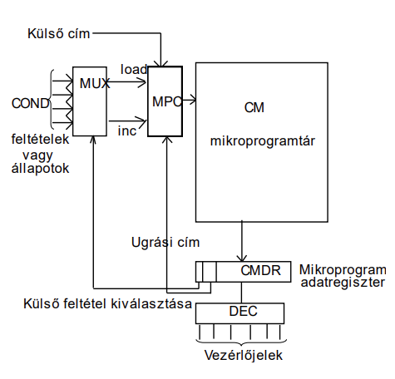
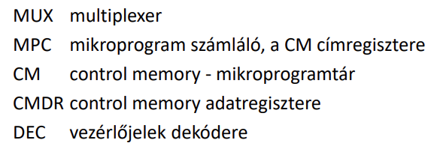
Egy alternatív megközelítés szerint a feltételváltozók számára megengedett a CM címregiszter közvetlen módosítása, ezzel részben vagy teljes egészében kiküszöbölve a mikroutasításokban az ugrási cím szükségességét.
A mikroutasítás hosszát meghatározó tényezők:
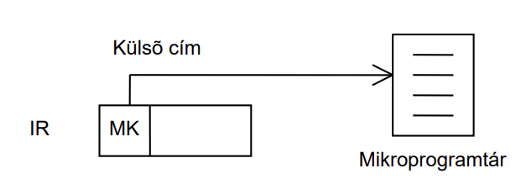
• feltétel-kiválasztó mező - rövid, hosszát nem tudjuk jelentősen befolyásolni
• címmező
• vezérlőmező
A külső cím az opkód, ez határozza meg a programutasítás dekódolásakor a mikroprogram belépési pontját. Ugrási mikroutasítás esetén két lehetséges következő cím lehet megadva. Az explicit cím specifikációnak előnye, hogy nem fordítunk időt a mikroutasítás címgenerálására, viszont a CM-tér pazarlóan üres. A következő végrehajtandó mikroutasítás címmezőjét - az ugrási utasításokat kivéve - az összes mikroutasításból kiküszöbölhetjük a mikroprogramszámláló MPC alkalmazásával.
A címrész hosszát meghatározó tényezők:
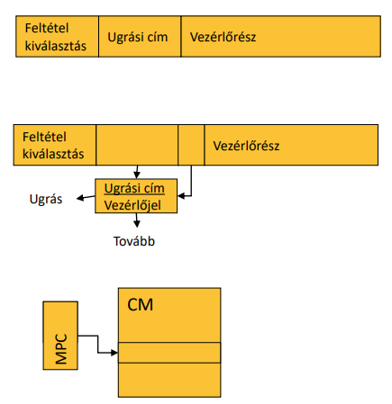
• az ugrási cím lehet magában a mikroutasításban, ekkor az betöltődik a CM címregiszterbe, amennyiben a feltétel igaz.
• ahol nincs ugrás, az a bit mező rész kihasználatlan. Kevés az olyan utasítás, ahol ugrás van, tehát az esetek többségében a címrész más, például vezérlési célokra kihasználható. Az utána következő bit azt jelzi, hogy ebben a részben most cím vagy vezérlőrész található.
• CM-tér takarítható meg az által, ha a mikroutasításban nem a teljes címet rögzítjük, hanem annak csak néhány ún. alacsony helyiértékű bitjét. Ez az ugró utasítás mozgásterét egy szűk régióra korlátozza, ami bizonyos mikroprogramok írását megnehezítheti.
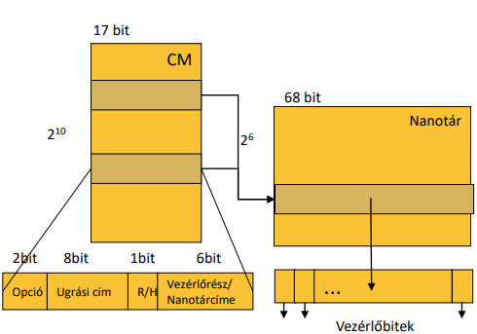
• kétféle mikroutasítás-formátumot deklarálunk:
• általános mikroutasítás, mely tartalmazza a vezérlőmezőket (hosszú);
• ugrási mikroutasítás, mely csak az opcode-ot és az ugrási címet tartalmazza (rövid);
• A kétszintű tárolási forma, amit a Motorola 68000 használ. Az utasításszerkezetet befolyásolja az alkalmazott tárolási forma is. Ebben az esetben a mikroutasításban a vezérlési mező helyén egy cím található, a vezérlési mezőnek az úgynevezett nanotárolóbeli címét. A vezérlési biteket tartalmazó mezőt külön tárolóban, a nanotárolóban helyezik el. A kétszintű tárolási forma előnye az, hogyha több mikroutasítás is ugyanazt a vezérlési mezőt használja, akkor az elegendő csak egyetlen példányban tárolni a nanotárolóban. Hátránya a megoldásnak a hosszabb utasítás-kiértékelési időtartam.

A vezérlőrész hosszát meghatározó tényezők:
A mikroprogramozott processzorokat gyakran jellemzik az egy mikroutasításban specifikálható elemi műveletek számával. Ez a szám egytől néhány százig terjedhet.
• horizontális mikroprogramozás az utasítás-feldolgozás lehetséges, maximális párhuzamosítása, azaz elvben akár száz mikroművelet elvégezése
• vertikális mikroprogramozás az utasítás-feldolgozás lehetséges, maximális soros elvégzését jelenti, azaz elvben minden mikroutasítás csupán egyetlen mikroművelet végrehajtását teszi lehetővé.

Horizontális mikroprogramozás:
A vezérlési mező minden egyes bitje egy-egy vezérlési pontot engedélyezhet vagy tilthat. Ha a gépi utasítás feldolgozása több lépésben oldható meg csak, akkor a mikroutasítás tartalmazhatja a következő mikroutasítás címét is.
• hosszú formátum
• magas fokú párhuzamosságot képes kifejezni, minden vezérlőjel azonosítható
• a vezérlőinformáció lehet
• kódolatlan
• kódolt. Legszélső eset a vertikális mikroutasítás, amikor minden mikroművelethez egy opcode tartozik.
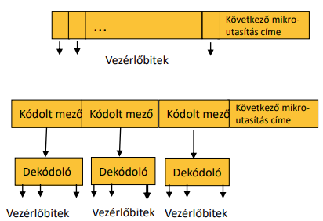
Vertikális mikroprogramozás
A mikroutasítások csak egy-egy elemi művelet végrehajtását engedélyezik. Így a gépi kódú utasítás feldolgozása több mikroutasítás egymás utáni végrehajtását igényli. A mikroprogram tartalmazhat mikroeljárást, mikroszubrutint hívó utasítást is, azaz felépítése teljesen hasonlóvá válik a makroszintű gépi kódú programokéhoz. Ebben az esetben, a mikroprogram automatikus végrehajtása miatt, a mikrovezérlőben mikroutasítás számláló regiszterre (MPC) is szükség van.
• rövid formátum;
• a vezérlőinformáció szélsőséges kódolása: minden mikroművelethez egy opkód tartozik
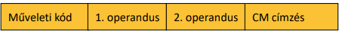
Az egyetlen mikroműveletet specifikáló mikroutasítás igen hasonlít a közönséges gépi kódú utasításhoz. A mikroutasítás formátuma négy bájtos, a következő megoszlással: Vertikális mikroprogramozási módot alkalmaz, alapvetően hasonló felépítésű, többféle célú mikroutasítással dolgozva. A baloldali egy vezérlőmező (control field) vagy opcode, mely meghatározza a végrehajtandó mikroműveletet. A következő két bájt határozza meg az operandust. A leggyakrabban ezek a bájtok CPU regisztert címeznek. A jobboldali legszélső bájt a következő mikroutasítás címképzéséhez használt információt tartalmazza.
Minden mikroutasítás generál egy vezérlőjel-készletet, amely a mikroutasítás végrehajtási ciklusa alatt aktív.
• monofázisú műveleti mód. Egy órajel szinkronizálja az összes vezérlőjelet; az óraütem lehet ugyanaz, mint a mikroutasítási ciklus periódus.
• polifázisú műveleti mód. A mikroutasítási ciklust több fázisra bontjuk, ahol minden fázis megfelel egy óraütemnek. Minden vezérlőjel tipikusan csak egyetlen fázis alatt aktív. Ez lehetővé teszi egyetlen mikroutasítás számára, hogy egy egész mikroművelet szekvenciát specifikáljon. Így csökkenthető az adott művelet specifikálásához szükséges mikroutasítások száma, viszont nő a mikroutasítás formátum komplexitása, mivel specifikálni kell a fázisokat.
Példa: regiszter transzfert megvalósító mikroutasítást 1. a következő mikroutasítás lehívása a CM-ből 2. az R1 tartalmának átvitele az f módosító egység bemenetére (az ott található rejtett regiszterbe) 3. tároljuk le az f módosító egység által generált eredményt egy rejtett regiszterben 4. a rejtett regiszter tartalmának átvitele az R rendeltetési regiszterbe
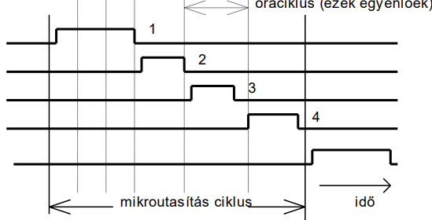

A mikroutasítások végrehajtásának gyorsítása
lehető leggyorsabb gép tervezése:
• várhatóan az elérhető lehető leggyorsabb CM használata
• horizontális mikroutasítás alkalmazása, hogy párhuzamosan a lehető legtöbb vezérlőjelet állíthassa elő
• a mikroutasításnak a CM-ből való lehívása sokszor a teljes mikroutasítási ciklusidő jelentős része. A mikroutasítás lehívási és végrehajtási lépés hasonló módon átfedhetővé tehető
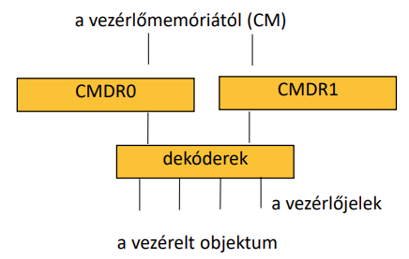
Előfordulhat, hogy az éppen végrehajtás alatt álló mikroutasítás status flag-jét és eredményét használjuk a következő mikroutasítás címének meghatározásához. Így a szekvenciális prefetch eredményeképpen esetlegesen rossz utasítást fogunk prefetch-elni. Ilyen esetekben meg kell ismételni a mikroutasítás lehívást a helyes címről, ami komplexebb hardvert igényel. Egy mikroutasítás vezérlőmező hatása arra a periódusra korlátozódik, amíg a mikroutasítás végrehajtása folyik. Ezt a korlátot feloldhatjuk a vezérlőmezőnek egy regiszterben való tárolásával, amely folytatja a vezérlő egység hatását addig amíg azt nem módosítja a következő mikroutasítás. Ezt a technikát hívják maradék vezérlésnek (residual control) és különösen hasznos, amikor a mikroutasítást a rendszer-erőforrások allokálására használjuk.

Utasítás szintű párhuzamosítás. Adat-, vezérlés- és erőforrás-függőségek. Statikus és dinamikus utasításütemezés. A párhuzamos kódoptimalizálás feladata és végrehajtási módszerei. Műveleti függőség, műveleti késleltetés, műveleti várakoztatás. Behívási függőség, behívási késleltetés, behívási várakoztatás. Ismétlési késleltetés.

Futószalag elve, alapfutószalag. A futószalag általános felépítése. Futószalagelvű processzorok teljesítményének értékelése. Futószalagelvű processzorok tervezési tere, osztályozása a fokozatok száma és típusa szerint. Futószalag processzorok általános felépítése. Az egyes fokozatok tipikus funkciói és jellemzői. A soros konzisztencia fogalma. Időben párhuzamos végrehajtás alapvető lehetőségei; előlehívás, rendezetlen és rendezett művelet-végrehajtás, futószalagelvű utasítás-végrehajtás

Szuperskalár processzorok. Megjelenésük, fejlődésük, főbb jellemzőik. A szuperskalár feldolgozás főbb feladatai. Párhuzamos dekódolás. Az elődekódolás jelentősége. A szuperskalár és a VLIW architektúra összehasonlítása. A VLIW architektúrák főbb jellemzői.

Kibocsátási ráta és kibocsátási politika: Blokkoló és várakoztatott kibocsátás. Utasítások várakoztatása, kibocsátás és kiküldés. A várakoztató állomások típusai. Kibocsátáshoz és kiküldéshez kötött operandus-behívás.

Regiszterátnevezés. Az átnevezések nyilvántartási módja. Az átnevezés folyamata kibocsátáshoz és kiküldéshez kötött operandus-behívás esetén. Átnevező pufferek megvalósítása: összevont és külön átnevező regisztertár, ROB és DRIS.

Elágazástípusok: feltétlen és feltételes elágazások. Az elágazások jellemző statisztikai adatai hagyományos és tudományos számítási feladatokban. Grohorski elágazás-statisztikai becslései. Spekulatív elágazás-feldolgozás. Elágazás-becslési módszerek: rögzített, statikus és dinamikus becslés. Az elágazás-kezelés alapvető eljárásai: késleltetett és várakoztatott elágazás. Többszörös elágazás-feldolgozás és a feltételes elágazások elkerülése. A mikrooperation cache szerepe az elágazáskezelésben.

Az utasítások párhuzamos végrehajtása és befejeződése. Processzor és memória konzisztencia: erős és gyenge konzisztencia. ROB használata a soros konzisztencia megőrzésére. A kivételkezelés soros konzisztenciája. A pontos és pontatlan megszakításkezelés.

Szál szintű párhuzamosítás. A szálak kezelési módjai.

A rendszer sín és a bővítő sín fogalma. Sínek csoportosítása, működése. Egy- és többszintű sínrendszerek. A többszintű sinrendszerek működése. A szabványos buszok típusai és jellemzői. Soros és párhuzamos sínfoglalás, az átvitel szinkron és aszinkron szervezése. Az átvitel gyorsítása.

A rendszer sín és a bővítő sín fogalma. Sínek csoportosítása, működése. Egy- és többszintű sínrendszerek. A többszintű sinrendszerek működése. A szabványos buszok típusai és jellemzői. Soros és párhuzamos sínfoglalás, az átvitel szinkron és aszinkron szervezése. Az átvitel gyorsítása.

A számítógépekben alkalmazott tárhierarchia. A tárak jellemzői és osztályozási szempontjai. A félvezető tárak általános jellemzői, osztályozása, tipikus alkalmazási területei. Nem felejtő tárak. A RAM-ok típusai, vezérlőjelei. Az SRAM általános belső felépítése. Tárbővítési módszerek. A DRAM-ok paraméterei és típusai, (FPM, SD-RAM, DDR evolúció), DRAM-ok csatolása a processzorhoz. Frissítési módszerek.

